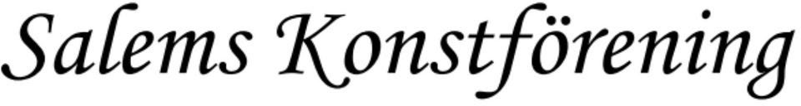

Till Dig som är intresserad av konst och kultur.

Vad innebär det att vara medlem i Salems Konstförening?

Salems Konstförening bildades 1976 för att vara en samlingspunkt för alla som vill fördjupa sitt intresse för konst och kultur.
Vi är 134 medlemmar. Läs mer på https://salem.konstforeningar.se/

Vi erbjuder dig som medlem:

- ett lokalt nätverk av konst- och kulturintresserade
- konstresa till resmål inom Sverige eller utomlands.
- utställningar av konst och konsthantverk i Villa Skönvik, Rönninge.
- guidade konstvisningar i Stockholmstrakten.
- konstföreläsningar på hemmaplan, ibland med supé.
- vårt populära konstlotteri en gång/år.

Vad kostar det att vara med?
Föreningens årsavgift är fn 250 kronor och betalas till föreningens plusgiro: 91 37 24 – 1 eller via Swish 123 685 93 75

Hur blir jag medlem i Salems Konstförening?

Du anmäler lättast via hemsida https://salem.konstforeningar.se/
Klicka på fliken Bil Medlem och fyll i dina kontaktuppgifter.

För styrelsen i Salems Konstförening Jan Qvarnström, ordförande
0708-23 17 22

2026-03-16

